创建河北省结构优质工程明白纸

- 省结构优质工程要求
省结构优质工程实行公平公正、自愿创建的原则，创建数量不限。结构优质工程应符合以下要求：
（一）勘察、设计文件满足现行国家、省相关技术规范标准及《河北省结构优质工程岩土勘察和结构设计导则》(以下简称《勘察设计导则》)规定;
（二）地基基础、主体结构施工质量符合勘察设计、施工技术规范标准要求;
（三）按照《河北省结构优质工程评价标准》(以下简称《评价标准》)进行评价，得分85分及以上。
二、申报工程建设规模要求
（一）房屋建筑工程:
1.公共建筑与工业建筑单体建筑面积不小于5000平方米;项目、标段（组团）建筑面积不小于2万平方米。
2.住宅建筑单体工程建筑面积不小于5000平方米;项目、标段(组团）建筑面积不小于3万平方米。
(二)市政基础设施工程：工程合同额不小于4000万元(不含设备安装工程）的城市桥梁、供水厂、污水处理厂、垃圾处理厂和地下公共设施等。
三、申报材料
建设单位或者施工单位在基础施工前向工程所在地建设主管部门进行工程申报，并提交《河北省结构优质工程申报表》、《结构优质工程质量控制措施》、《建筑工程施工许可证》(政府或者有关主管部门同意开工的相关文件)复印件。
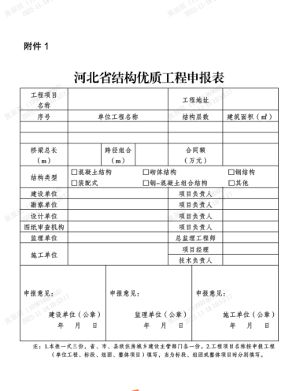 | 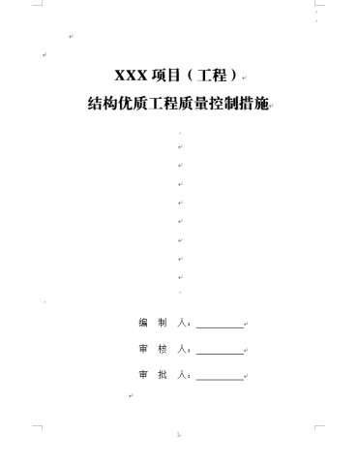 | 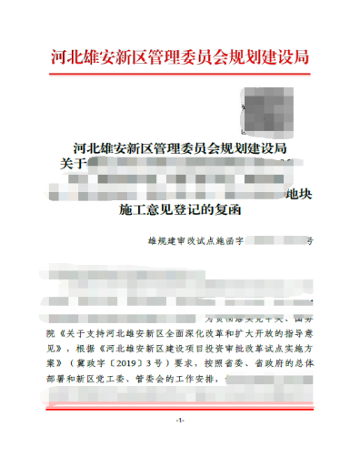
河北省结构优质工程申报表 | 结构优质工程质量控制措施 | 施工登记意见函（施工许可证）
四、评审流程
（一）申报条件核查：资料申报合格后，由建设单位或施工单位申请，建交局、质安中心组织核查；
（二）申报过程巡查：确定创建省结构优质工程的项目（单位工程）由质安中心组织进行巡查。巡查应当按照勘察设计文件、施工技术规范标准、《结构优质工程质量控制措施》抽查工程实体质量，基础施工阶段不少于1次，主体施工阶段不少于2次。
（三）申请工程评价：地基基础、主体结构工程应当验收合格后，建设单位或施工单位提交《河北省结构优质工程评价申请表》，申请工程评价；收到申请后3个工作日内，由建交局、质安中心组织现场工程评价。
（四）报送推荐资料：
评价通过的工程于每季度末向省创评办推荐，应报送下列资料:
1.《河北省结构优质工程综合评价表》及按照《评价标准》评价的打分表；
2.施工视频影像资料；
3.《河北省结构优质工程申报表》《结构优质工程质量控制措施》《建筑工程施工许可证》(政府或者有关主管部门同意开工的相关文件)复印件。
五、申报时间：
建设单位或者施工单位在基础施工前向质安中心房建市政组（容城县白洋淀大道办公区三楼306办公室）进行申报。

（联系人：豆伟星，联系电话：13323410225）

